1.产品介绍

1.1产品概述
我司设计的防爆气体变送器，用于空气中气体浓度的检测，当浓度超过预置报警值时会发出声光报警信号，以提醒用户及时采取安全措施，防止爆炸及中毒事故发生，从而保障生命、财产安全。
该变送器采用进口一线大品牌电化学传感器，具有反应迅速灵敏、抗干扰能力强的特点，经过我司独有的补偿算法、多段标准气体标定，亦具有长寿命、高精度、高重复性和高稳定性的特点。
设备采用宽压10-30V直流供电，485信号输出，标准Modbus-RTU通信协议、ModBus地址可设置，波特率可更改，通信距离最远2000米。
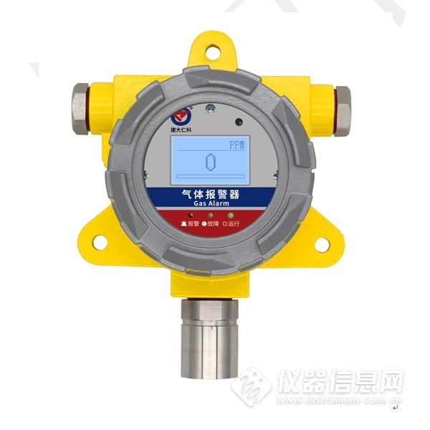

1.2功能特点
■采用进口一线大品牌电化学传感器，稳定耐用。
■采用远程红外遥控技术，无需拆卸即可修改参数。
■支持多种气体检测，且量程可定做。
■485通信接口标准ModBus-RTU通信协议，地址、波特率可设置，通信距离最远2000米。
■可选配高品质液晶显示屏，现场可直接查看数值，夜晚亦可清晰显示。
■现场供电采用10~30V直流宽压供电，可适应现场多种直流电源。
■产品采用壁挂式防水壳，安装方便，防护等级高可应用于恶劣的现场环境。
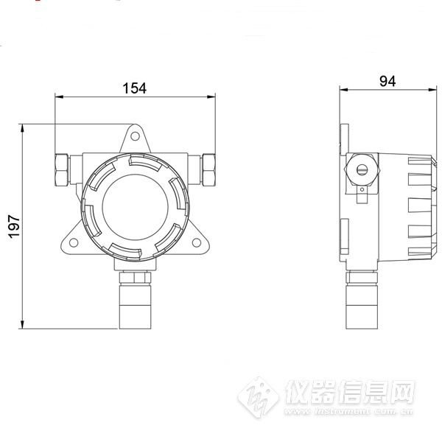

1.3主要技术指标
供电电源 | 10~30V DC
平均功耗 | 0.35W
输出信号 | 485输出（标准Modbus协议）
重复性 | NH3/H2/CO(1000ppm)/H2S/CH4/NO2/SO2/CH2O/O3:≤2%  CO(2000ppm) :≤3% O2:≤1%
稳定性 | CO(1000ppm)/H2S/H2/NO2/SO2/NH3 | ≤2%信号值/月
 | CH4/CH2O/O3 | ≤7%信号值/年
 | CO(2000ppm)/O2 | ≤5%信号值/年
工作温度 | H2/CO/H2S/CH4/NO2/SO2/CH2O/O2/NH3：-20~50℃  O3：-10~55℃
工作湿度 | NH3/H2/CO/H2S/NO2/SO2/CH2O/O3：15~90%RH 无冷凝  O2：5~95%RH 无冷凝 CH4：0~95%RH 无冷凝
工作压力 | NH3/H2/CO(1000ppm)/H2S/SO2/O2 | 90~110Kpa
 | NO2/CH2O/O3 | 91~111Kpa
 | CH4 | 80~116Kpa
 | CO(2000ppm) | 80~120Kpa
预热时间 | NH3/H2/CO/H2S/CH4/NO2/SO2/CH2O/O3/O2: ≥5分钟
以上所有规格参数均在环境条件：温度20℃、相对湿度50%RH、1个大气压，待测气体浓度最大不超过传感器量程的环境下测得。
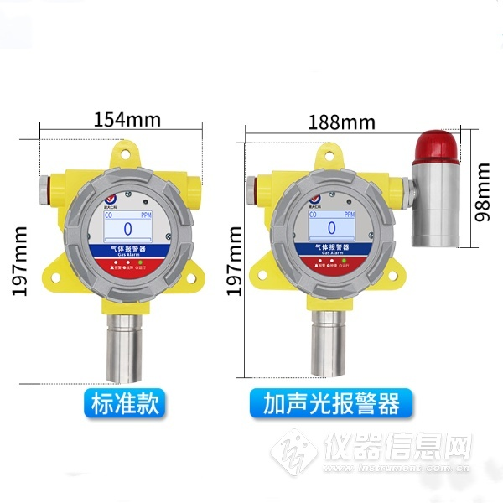

3.设备安装说明

3.1设备安装前检查
设备清单：
■防爆气体变送器设备1台
■红外遥控一个
■安装螺丝一包
■U型卡一个（选配）
■产品合格证、保修卡


